Katecheza 47. Pan Jezus jednoczy nas w Komunii św.
Poznasz:
-prawdę, że Msza Święta to uczta ofiarna Chrystusa i Kościoła
- elementy uczty w liturgii Mszy św.
- Msza Święta jest z ucztą - porównaj elementy Mszy św. i uczty
UCZTA MSZA ŚWIĘTA
gospodarz Pan Jezus
goście ludzie ochrzczeni, goście, Kościół
stół ołtarz
potrawy Ciało i Krew Pana Jezusa
Msza Święta jest ucztą. Jesteśmy na nią zaproszeni przez Pana Jezusa. Gromadzimy się w Jego domu przy stole, czyli przy ołtarzu. Przez słuchanie słowa Bożego i udzielanie na nie odpowiedzi przyjmujemy zaproszenie do spożywania Pokarmu.
- Słowa Pana Jezusa o Komunii Świętej
„Ciało moje jest prawdziwym pokarmem, a Krew moja jest prawdziwym napojem. Kto spożywa moje Ciało i Krew moją pije, trwa we Mnie, a Ja w nim”.
– Jak Pan Jezus nazywa swoje Ciało?
– Co nam ten pokarm daje?
Msza Święta jest ucztą dzieci Bożych (Kościoła) z Chrystusem. Spożywając Jego Ciało i Krew, jednoczymy się z Nim i bierzemy udział w Jego uczcie ofiarnej.
3. Przygotowanie do pełnego uczestnictwa w Eucharystii
Podczas Mszy Świętej szczególnie uroczystym momentem jest Komunia Święta. Do niej też należy się specjalnie przygotować: nie powinno się nic jeść co najmniej godzinę przed przyjęciem Ciała Jezusa, a pić można jedynie wodę. To przygotowanie nazywane jest postem eucharystycznym.
– Jak najlepiej przygotować się do uczty z Panem Jezusem?
– Na czym polega pełne uczestnictwo we Mszy Świętej?
Trzeba przeprosić Boga za grzechy, uważne słuchanie słowa Bożego, włączać się w recytację tekstów, odpowiadać na wezwania kapłana, wspólnie śpiewać. Uczestniczyć w pełni w Uczcie Jezusa (przystąpić do Komunii świętej) mogą tylko ci, którzy żyją w zgodzie ze wszystkimi i na nikogo się nie gniewają.
Dlatego przed Komunią Świętą ksiądz wzywa nas: „Przekażcie sobie znak pokoju”. Na te słowa możemy uścisnąć dłonie tym, którzy stoją najbliżej nas, lub skinąć w ich kierunku głową, uśmiechając się serdecznie.
- Modlitwa, która wypowiadamy przed Komunią św.
Przeczytaj fragment z Ewangelii o uzdrowieniu sługi setnika (setnik to dowódca rzymski)
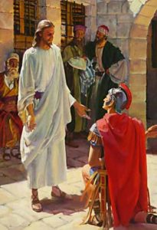
„Jezus przeto zdążał z nimi. A gdy był już niedaleko domu, setnik wysłał do Niego przyjaciół ze słowami: «Panie, nie trudź się, bo nie jestem godzien, abyś wszedł pod dach mój. I dlatego ja sam nie uważałem się za godnego przyjść do Ciebie. Lecz powiedz słowo, a mój sługa odzyska zdrowie. Bo i ja, choć podlegam władzy, mam pod sobą żołnierzy. Mówię temu: „Idź” – a idzie; drugiemu: „Przyjdź” – a przychodzi; a mojemu słudze: „Zrób to” – a robi». Gdy Jezus to usłyszał, zadziwił się nad nim, i zwróciwszy się do tłumu, który szedł za Nim, rzekł: «Powiadam wam: Tak wielkiej wiary nie znalazłem nawet
w Izraelu»”.

Przed Komunią Świętą chleb w czasie Mszy Świętej przemienia się w Ciało Pana Jezusa. W tym chlebie prawdziwy Pan Jezus przychodzi do nas, aby być z „Bogiem z nami”.
Mówimy do Jezusa podobne słowa, które wypowiedział setnik:
„Panie, nie jestem godzien, abyś przyszedł do mnie, ale powiedz tylko słowo, a będzie uzdrowiona dusza moja” - tych słów naucz się na pamięć
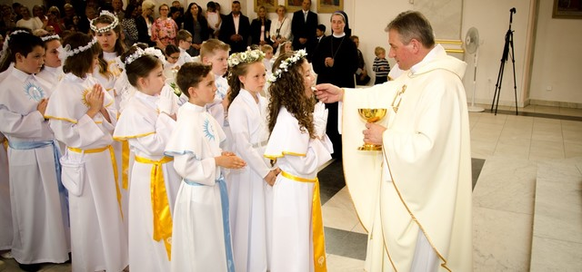
Przystępując do Komunii, usłyszymy słowa kapłana: „Ciało Chrystusa”
Odpowiadamy: „Amen”

Wykonaj zadania z zeszytu ćwiczeń.
Sprawdź w podręczniku co znaczy słowo Komunia

